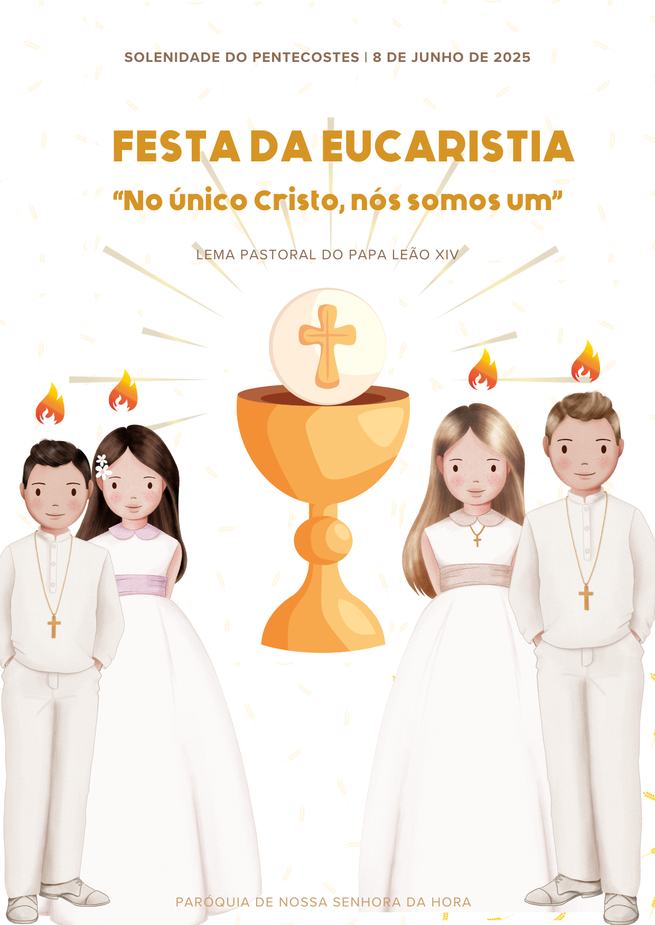
Boas-vindas | Acolhimento

Monitor (antes da procissão de entrada):
Bom dia. Sejam todos muito bem-vindos: crianças, pais, padrinhos, avós, amigos e amigas. Que feliz é este encontro de irmãos e irmãs, para celebrarmos juntos a Eucaristia, como uma só família, à volta da mesa da Eucaristia.
A porta de entrada nesta Casa é o Batismo, pelo qual somos inseridos no único Corpo de Cristo, que é a Igreja.

Mas é a participação na Eucaristia que aperfeiçoa em nós o que recebemos no Batismo. Somos batizados em ordem à Eucaristia. Acolhemos em festa estas 31 crianças, que vão comungar, pela primeira vez, o dom do Corpo e Sangue do Senhor.

Acolhemos com alegria todos os pais padrinhos, avós, familiares e amigos.

Procuremos também nós participar, com todo o coração, toda a nossa mente e todos os nossos sentidos, para vivermos intensamente este encontro com o Senhor.

De pé, voltemo-nos para a porta de entrada, de onde tem início a procissão.
I. RITOS INICIAIS

Procissão e cântico de entrada
Crianças integram a procissão. Pais e padrinhos estão já nos seus lugares.

Saudação Inicial

P. Hoje cumpre-se a Páscoa, em pleno, com a grande Solenidade do Pentecostes. Cinquenta dias depois da Páscoa, o Espírito Santo é derramado sobre a primeira comunidade cristã, reunida em volta dos Apóstolos. É o sopro deste Espírito, que põe fim ao confinamento da primeira Igreja e abre todas as suas portas e janelas para a missão. Nesta Eucaristia, o mesmo Espírito Santo converte a diversidade dos fiéis num só Corpo e converte o pão e o vinho no Corpo e Sangue do Senhor. Este mesmo Espírito Santo transforma também o nosso coração, para que se deixe recriar pela vida nova do Batismo. Este mesmo Espírito Santo faz do amor dos esposos um sinal da caridade divina. Irmãos e irmãs: sejam todos bem-vindos a esta Casa, que é nossa, porque é de todos. Tal como os apóstolos, no dia de Pentecostes, estamos todos reunidos no mesmo lugar, na Sala da Última Ceia, à volta da mesma mesa.

Saudação à comunidade feita por três crianças
(ou por um só a ler os três tópicos):

- Olá, bom dia. Queria, em nome dos meus amigos e amigas da Catequese, saudar-vos a todos, com a Paz de Jesus, que está já presente no meio de nós, quando nos reunimos em Seu nome. Obrigado(a), queridos pais, queridos avós, queridos padrinhos, queridos familiares e amigos, queridos catequistas, querido pároco. Muito obrigado(a). A vossa presença enche-nos de muita alegria.

- À volta de Jesus e da sua mesa, somos todos diferentes, mas somos todos irmãos. Somos todos uma única família. Olhamos para todos vós e o nosso coração enche-se de gratidão, porque Jesus faz de nós todos um só. Obrigado, Jesus porque nunca nos deixas sós.

- Obrigado por celebrarem connosco esta Festa da Eucaristia, em que Jesus Se oferece a todos nós como Pão da Vida. Desde o nosso Batismo, este é o dia mais importante da nossa vida cristã. Este é o dia da nossa «Primeira Comunhão»! Recebemos Jesus e Jesus recebe-nos a nós. É bom fazermos este caminho juntos. Obrigado, por serem nossos companheiros.

Apresentação de três símbolos
(pelas mesmas três crianças ou por outras três crianças):

P. E agora, pedia aos meninos e meninas que partilhassem com a assembleia o significado destes três símbolos que acompanham a nossa celebração:

- O primeiro é uma mochila. Nesta mochila guardamos as recordações daquilo que vivemos e descobrimos juntos, ao longo deste tempo, como peregrinos de esperança.

- Colocamos também umas sapatilhas, porque ninguém chega a Jesus pelo seu próprio pé. Graças às Catequistas, aos pais e padrinhos descobrimos o caminho para seguir Jesus. Como são belos os pés daqueles que anunciam a Boa Nova.

- Este puzzle faz-nos compreender que ninguém é cristão sozinho. Ninguém se salva sozinho. Somos cristãos em comunidade, em Igreja. Recordamos o lema do Papa Leão XIV, que diz: “Embora nós cristãos sejamos muitos, no único Cristo somos um só”.

Kyrie

Monitor: Façamos então os preparativos para a mesa do Senhor, deixando que Jesus nos lave por dentro e nos purifique do pecado.

– Missal, 3.ª edição, p. 486 – Invocações alternativas – Pentecostes

P. Senhor que, pelo Espírito Santo, estais presente no mundo, Senhor, tende piedade de nós. R. Senhor, tende piedade de nós.
P. Cristo, que dais o Espírito Santo para o perdão dos pecados, misericórdia.
R. Cristo, tende piedade de nós.
P. Senhor, que enviais o Espírito Santo para criar um mundo novo, tende piedade de nós. R. Senhor, tende piedade de nós.

P. Porque o Senhor é bom, queremos entoar-Lhe um hino de louvor.

Hino do Glória (rezado) – Missal, 3.ª edição, p. 492

Oração Coleta – Missa do Pentecostes – Missal, 3.ª edição, p. 418

II. LITURGIA DA PALAVRA

Monição antes das leituras

Monitor: Sentamo-nos e abeiramo-nos agora da mesa da Palavra. “Há uma ligação muito forte entre a mesa da Palavra e a mesa da Eucaristia: por um lado, ao ouvirmos a Palavra de Deus, nasce ou reforça-se em nós a fé. Por outro lado, na parte eucarística, esse mesmo Jesus, que é a Palavra que Se fez Carne humana, dá-Se a nós como alimento espiritual. Assim, a partir das duas mesas (a da Palavra de Deus e a do Corpo de Cristo), a Igreja recebe e oferece aos fiéis o mesmo e único Pão de vida” (Bento XVI, Sacr. Carit., 44). Escutemos atentamente a Palavra de Deus, para que o mesmo Espírito Santo que inspirou os autores sagrados a escrevê-la, nos inspire a escutá-la e a vivê-la.

Leituras próprias da Solenidade do Pentecostes (Ano C)

1.ª Leitura: At 2,1-11 – forma abreviada

Leitura dos Atos dos Apóstolos

Quando chegou o dia de Pentecostes,
os Apóstolos estavam todos reunidos no mesmo lugar.
Subitamente, fez-se ouvir, vindo do Céu,
um rumor semelhante a forte rajada de vento,
que encheu toda a casa onde se encontravam.
Viram então aparecer uma espécie de línguas de fogo,
que se iam dividindo,
e poisou uma sobre cada um deles.
Todos ficaram cheios do Espírito Santo
e começaram a falar outras línguas.
Ouvimo-los proclamar nas nossas línguas
as maravilhas de Deus.

Palavra do Senhor.
R. Graças a Deus.
Salmo Responsorial: Sl 13(104): Mandai, Senhor, o vosso Espírito, e renovai a terra.

2.ª Leitura: 1 Cor 12,3b-7-12-13 – forma abreviada

Leitura da Primeira Epístola do apóstolo São Paulo aos Coríntios

Irmãos:
Ninguém pode dizer «Jesus é o Senhor»,
a não ser pela ação do Espírito Santo.
Em cada um se manifestam os dons do Espírito
para o bem comum.
Assim como o corpo é um só e tem muitos membros
e todos os membros, apesar de numerosos,
constituem um só corpo,
assim também sucede com Cristo.
Na verdade, todos nós
fomos batizados num só Espírito,
para constituirmos um só Corpo.
E a todos nos foi dado a beber um único Espírito.

Palavra do Senhor.
R. Graças a Deus.

Aclamação ao Evangelho: Aleluia…

Evangelho: Jo 20,19-23 – leitura integral pelo Evangeliário
Homilia

Credo Eucarístico
P. Vamos professar a nossa fé, no mistério da Eucaristia, dizendo: R. Sim, creio.
P. Credes em Deus Pai, que pela Santa Eucaristia, é bendito, louvado e reconhecido no Seu Amor? R.
P. Credes em Jesus Cristo, que pela Eucaristia, fortalece a Sua amizade com cada um de vós e vos une uns aos outros no mesmo amor? R.
P. Credes no Espírito Santo, que, invocado na celebração da Eucaristia, transforma os dons do pão e do vinho no Corpo e Sangue de Jesus? R.
P. Credes na Igreja, que vive da Eucaristia, dela se alimenta e por ela cresce continuamente? R.
P. Credes na Ressurreição, prometida a todo aquele que comer do Pão Santo da Eucaristia? R.
P. Credes na Vida Eterna, que, de certo modo, nos é dada já como penhor, como sinal e garantia, cada vez que celebramos a Santíssima Eucaristia? R.

Cântico: Esta é a nossa Fé. Esta é a Fé da Igreja que nos gloriamos de professar em Jesus Cristo, nosso Senhor.
Oração dos fiéis

P. Irmãos: “Jesus bate à porta da família, para partilhar com ela a Ceia Eucarística, sacramento da Nova Aliança” (AL 318). Correspondamos ao Seu apelo e invoquemos a Sua intercessão, dizendo: R. Ouvi-nos, Senhor.

- Pela Igreja: para que seja sempre a casa aberta do Pai, pronta a receber todos os seus filhos. Oremos, irmãos. R.

- Pelos que governam os povos: para que garantam uma terra, um teto e um trabalho, para que não faltem a ninguém o pão e a paz. Oremos, irmãos. R.

- Pelas nossas famílias: para que saibam partilhar a oração diária e a comunhão eucarística, para se tornarem verdadeiras igrejas domésticas. Oremos, irmãos. R.

- Pelas crianças, que hoje participam plenamente na Eucaristia: para que nunca abandonem Jesus, mas cresçam na amizade com Ele. Oremos, irmãos. R.

- Por todos nós: para que procuremos viver a nossa amizade com o Senhor, à mesa da Palavra e da Eucaristia. Oremos, irmãos. R.

P. Senhor, nosso Deus, fazei com que as nossas famílias se tornem lugares de comunhão e cenáculos de oração, autênticas escolas do Evangelho e pequenas igrejas domésticas. Por Cristo, nosso Senhor. R. Ámen.

III. LITURGIA EUCARÍSTICA

Apresentação das oferendas
Monitor: Depois da Liturgia da Palavra, passamos agora à Liturgia Eucarística. Chegou o momento da apresentação dos dons. Não se trata de uma espécie de «intervalo». Trata-se de nos associarmos à oferta que Jesus faz de Si mesmo ao Pai, oferecendo nós mesmos a nossa vida. Vamos proceder, primeiro, à recolha das ofertas. Pedimos a todos que colaborem neste ofertório, dando com alegria. Tendo recebido tanto, e de graça, por parte desta comunidade, correspondamos com igual generosidade. Acompanharemos depois a preparação do altar e a apresentação das oferendas, pelas crianças.

Cântico durante a recolha das ofertas: Deixamos aqui, Senhor Pai Santo…

Depois da recolha das ofertas, um grupo de crianças prepara o altar, colocando a toalha, as flores, as velas, o corporal e o missal, o pão e o vinho. Enquanto isso, o monitor faz a mistagogia dos sinais.

Monitor: Depois da mesa da Palavra, preparamo-nos para a mesa da Eucaristia. Como em dias de festa, colocamos a Toalha, cuidadosamente preparada para a Ceia de Jesus (duas crianças colocam a toalha).

Cântico enquanto se coloca a toalha no altar: Deixamos aqui, Senhor Pai Santo…

Monitor: E adornamos o altar com Flores, que exprimem a harmonia da criação inteira e a beleza do mistério da Eucaristia que celebramos (uma criança coloca as flores).
Monitor: Na mesa do altar, colocamos dois pequenos candelabros, as Velas. Elas dão distinção a esta mesa e lembram-nos que é necessário o fogo do Espírito Santo, para transformar o pão e o vinho no Corpo e Sangue do Senhor. Esse milagre, só pela luz da fé o podemos ver e reconhecer (duas crianças colocam as velas sobre o altar).

Cântico depois de colocar as flores e as velas: Deixamos aqui, Senhor Pai Santo…

Monitor: Estendemos o Corporal

e colocamos o Missal, sobre o altar: aqui, como outrora sobre a Cruz, o Corpo de Jesus é imolado e oferecido. Envolvido num pequeno lençol, daí ressuscitará para sempre. É o mistério da Páscoa que se cumpre, sempre que celebramos a Eucaristia (uma criança apresenta e estende o corporal).

O Missal ajuda-nos na Oração feita em comunhão com toda a Igreja (uma criança apresenta e coloca o missal sobre o altar).

Monitor: E trazemos agora ao altar, em três vasos (três crianças trazem três vasos), estas Hóstias, feitas de pão de trigo sem fermento.

O pão exprime o fruto da terra, do sol e da chuva, que são dons de Deus, e, ao mesmo tempo, o trabalho, que é obra humana. Sem fermento, este pão, alimento simples e essencial, é destinado a crescer, por graça do Espírito Santo, a partir do mais íntimo daquele que O recebe. Não se trata de um alimento para sustento do corpo, mas de um alimento para fortalecer e fazer crescer a nossa amizade com Cristo.

Cântico depois de colocar os vasos com as Hóstias: Deixamos aqui, Senhor Pai Santo…

Monitor: Nas Bodas de Caná, Jesus transformou a água em vinho. «Se Ele pôde mudar a água em vinho, também é capaz de fazer do pão e do vinho o Seu Corpo e Sangue, tornando-Se “pão de vida”» (São João Paulo II, Ecc. Euch. 54).

Jesus é a água viva que mata a nossa sede de Deus (criança apresenta a galheta da água)

e é o vinho novo e bom, que enche da alegria do amor os nossos corações (criança apresenta a galheta do vinho).

Por isso, agora, no cálice é vazado o vinho e um pouco de água, que, de algum modo, nos sugere o encontro entre a humanidade e a divindade, em Jesus Cristo, entregue por nós (as duas crianças colocam vinho e água no cálice).

Cântico enquanto se colocam a água e o vinho no cálice: Deixamos aqui, Senhor Pai Santo…

Oração sobre as oblatas – Missal, 3.ª edição, p.461 | Prefácio da Santíssima Trindade – Missal, 3.ª edição, p.462 | Santo (cantado) | Oração Eucarística II – Missal, 3.ª edição, p.658 ss

Cantar apenas na elevação da hóstia e do cálice:
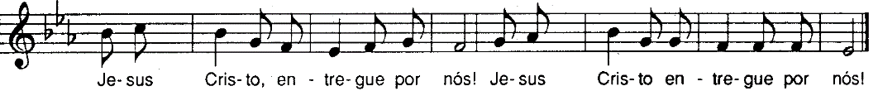

Depois das palavras da O.E. II “e todos aqueles que estão ao serviço do vosso povo”:

P. Lembrai-Vos também dos Vossos fiéis que, hoje, pela primeira vez, reunistes à mesa da Vossa família, para tomarem parte no pão da vida e no cálice da salvação: fazei que cresçam sempre na Vossa amizade e na comunhão com a Vossa Igreja.

Cantar a resposta à doxologia final da Oração Eucarística -– Missal, 3.ª edição, p.667

Pai-Nosso | Embolismo | Rito da Paz

P. A alegria do amor em família não pode construir-se sem o uso e a prática diária de três palavras mágicas: com licença, obrigado, desculpa.

Pai: Neste gesto de paz, marido e esposa, pais e filhos, podem aprender a dizer «com licença». Sejamos delicados nas palavras e gentis nos gestos, respeitando a privacidade, sem invadir a intimidade. E digamos sempre «por favor», quando interpelamos os outros, porque estamos todos ao serviço de todos mas ninguém é criado de ninguém.

Mãe: Neste gesto de paz, aprendamos a dizer «obrigado» / «obrigada», como quem diz ao outro: «O que seria de mim sem ti?» ou então: «É bom que tu existas». Não temos nada que não tenhamos recebido! Sejamos, por isso, pessoas agradecidas e nunca nos cansemos de dizer «obrigado» / «obrigada».

Criança: Neste gesto de paz, aprendamos a pedir perdão e a dizer «desculpa». E podemos fazê-lo com um olhar, com uma carícia, com um beijo, uma lágrima, um abraço. Todos os dias, apesar da boa vontade, falhamos. Todos os dias devemos pedir desculpa e aceitar o perdão.

P. “Não sejamos mesquinhos no uso destas palavras, sejamos generosos repetindo-as dia a dia. Ditas no momento certo, protegem e alimentam o amor dia após dia” (cf. Amoris Laetitia, 133; 266).

Somos desafiados a um gesto de paz. Façamo-lo muito sobriamente; sem beijos nem abraços; apenas com a simplicidade de um olhar de ternura, de uma inclinação afetuosa. Não nos desloquemos do nosso lugar.

Diácono: Como filhos do Deus da Paz, saudai-vos uns aos outros com um gesto de comunhão fraterna.

Fração do Pão e «Cordeiro» (rezado)

Monição antes da Comunhão enquanto os MEC acedem ao altar

Monitor ou Catequista: Pedimos às crianças e a todos os féis que estejam atentos a estas recomendações práticas:
Recomendações para a comunhão (feitas pelo monitor):
- As crianças que fazem hoje a Primeira Comunhão aproximam-se do altar, a partir do qual o Senhor Padre distribui a Comunhão.
- As crianças deslocam-se em procissão.
- No altar recebem do Pároco a comunhão na mão e voltam ao seu lugar.

Cânticos de Comunhão

Monição no final da Comunhão:

P. Lembrai-vos que este é o sacramento da Primeira Comunhão, mas não da última Comunhão. Lembrai-vos que Jesus sempre vos espera, nesta casa, para celebrar o Domingo. Por isso, espero que a primeira Comunhão de hoje seja o início de muitas Comunhões, para que o vosso coração esteja sempre, como hoje, em festa, cheio de alegria e sobretudo gratidão.

Cântico enquanto o presidente percorre a assembleia saudando as crianças

Entrega do símbolo do peixe – ictus:
P. Neste Ano Jubilar, marcado pela esperança, não há apenas a âncora, como símbolo. Há as ondas do mar e há os peregrinos, de várias partes do mundo, agarrados à Cruz de Cristo. Neste contexto, queremos oferecer às crianças, que hoje fazem a sua primeira comunhão, o símbolo de um peixe. Ao lado da âncora, o peixe tornou-se um símbolo dos cristãos. A palavra «peixe», na língua grega, diz-se “ICTUS”. Ora, na língua grega, se juntarmos as iniciais das palavras «Jesus Cristo, Filho de Deus Salvador», formamos a palavra «ICTUS»; que quer dizer «PEIXE». Deste modo, os cristãos perseguidos identificavam-se com o símbolo do peixe e da palavra «ICTUS”. Por causa da multiplicação dos pães, que é sempre associada à multiplicação dos peixes, o peixe torna-se, ao lado do pão, um símbolo da Eucaristia. Que este símbolo recorde a cada catequizando, neste dia, que o alimento da sua esperança é a Eucaristia. Assim como peixe vive na água e da água, o cristão vive do pão da Eucaristia, pão de vida eterna.

Oração pós-comunhão – Missal, 3.ª edição, p. 421

IV. RITOS FINAIS
- Avisos
- Agradecimentos
- Felicitações pela Festa
- Compromisso com a Eucaristia, Comunidade e Catequese
- Lembrar: a resposta à Despedida feita pelo Diácono é como no dia e oitava da Páscoa, com «Aleluia» duplicado.
Bênção final
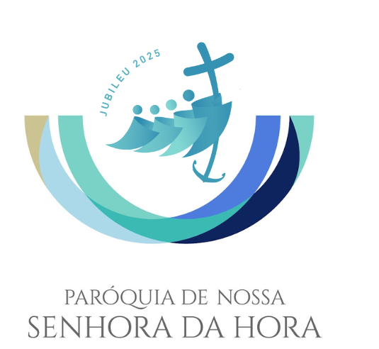
Diácono: Glorificai a Deus com a vossa vida. Ide em Paz e que o Senhor vos acompanhe. Aleluia. Aleluia.
R. Graças a Deus. Aleluia. Aleluia.

Cântico final

Grupos das Catequistas Mariana Barros /Alexandra | GIC A e B
08 de junho 2025

